“3.15”消费者权益保护教育宣传周｜金融消费者八项基本权利
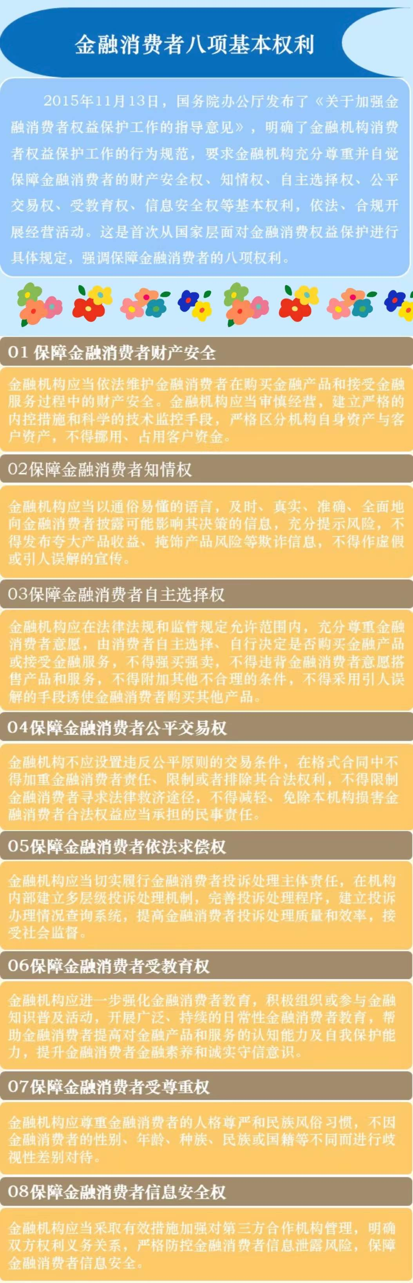
*国民银行广州分行

